**Экологически безопасный способ колориметрического определения фосфатов в продуктах детского питания с применением мицеллярной микроэкстракции**

***Кочеткова М.А.1, Двойных Д.Д.2, Булатов А.В.1, Тимофеева И.И.1***

*Студент, 2 курс магистратуры*

*1Санкт-Петербургский государственный университет,*

*институт химии, Санкт-Петербург, Россия*

*2Санкт-Петербургский государственный химико-фармацевтический университет, Санкт-Петербург, Россия*

*E-mail: st068389@student.spbu.ru*

В последнее время в пищевой промышленности в качестве влагоудерживающих агентов, эмульгаторов, стабилизаторов и регуляторов кислотности широкое применение нашли фосфаты (Е339, Е340, Е341, Е343) [1]. Несмотря на то, что данные пищевые добавки улучшают качество продуктов питания, чрезмерное их употребление может привести к остеопорозу, заболеваниям печени и почек [2]. В связи с этим, контроль содержания фосфатов в продуктах питания является важной аналитической задачей. Для этого на данный момент разработаны различные способы, однако зачастую они характеризуются длительной и трудоемкой пробоподготовкой, а также использованием дорогого оборудования. Учитывая тенденцию к проведению анализа во внелабораторных условиях, актуальной задачей является разработка простого и экспрессного тест-способа с низкой стоимостью для определения фосфатов в продуктах питания.

В данной работе предложен тест-способ колориметрического определения фосфатов в продуктах питания, основанный на предварительном извлечении окрашенного дериватива аналита в супрамолекулярный растворитель на основе алкилполигликозидов, которые являются экологически безопасными неионогенными поверхностно-активными веществами. Пробоподготовка включает в себя добавление фотометрического регента к водной вытяжке продукта питания, при этом происходит образование «синей» формы гетерополикислоты фосфора. Введение к пробе алкилполигликозида в концентрации выше критической концентрации мицеллообразования с последующим добавлением карбоновой кислоты в качестве агента коацервации приводит к образованию фазы супрамолекулярного растворителя. Концентрацию фосфатов определяют путем измерения интенсивности окраски органической фазы с помощью камеры смартфона или визуально с использованием цветовой шкалы (рис. 1). Разработанный способ был проиллюстрирован на примере определения фосфатов в детском питании.

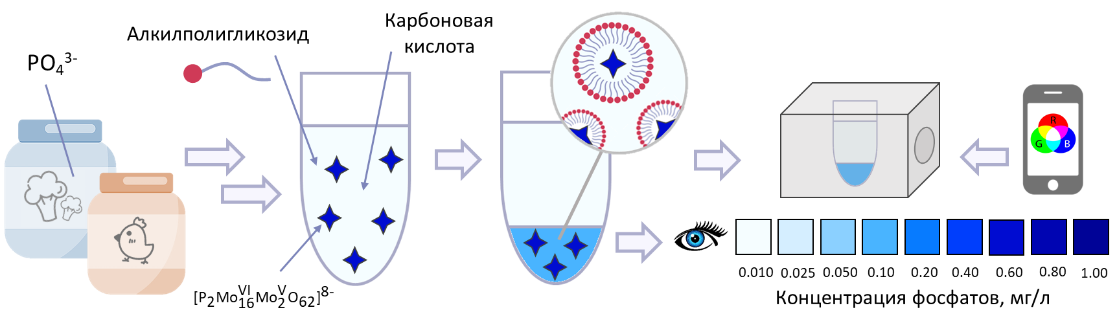

Рис. 1. Схема проведения анализа

*Работа поддержана грантом Российского Научного Фонда (проект № 24-23-00052, https://rscf.ru/project/24-23-00052/).*

**Литература**

1. Teixeira В., Vieira H., Lourencoa H., Goncalvesa S., Martinsa M.F., Mendesa R. Control of phosphate levels in seafood products from the Portuguese market: Is there a need for concern? // J. Food Compost. Anal. 2017. Vol. 62. P. 94-102.

2. Rubio-Aliaga I. Phosphate and Kidney Healthy Aging // Kidney Blood Press Res. 2020. Vol. 45. P. 802-811.